La maison du lutin
Solidaire
s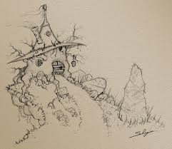

Champ d’intervention :
Education populaire, solidarité ici et là bas, environnement, art populaire
La maison du lutin Solidaire, c’est quoi ?

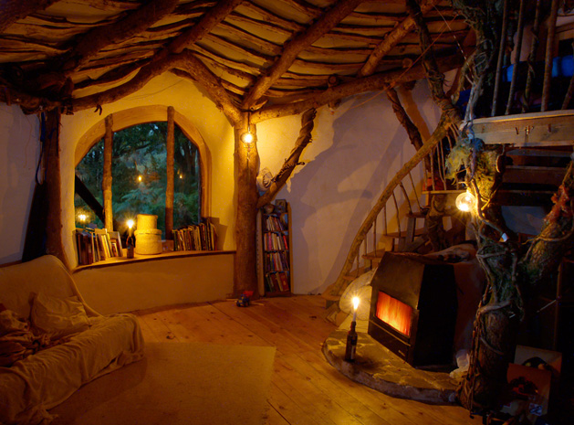

C’est une jolie maison d’habitation des années 30, située rue du lutin, proche du centre ville d’Angers.
Elle se répartie sur 3 niveaux : un rez de chaussée avec pièces d’activités, un 1er étage dédié au domicile des résidents et un 2ieme étage destiné à l’hébergement solidaire.
Un garage est disponible pour des activités manuelles et peut répondre au besoin de stockage.
Enfin, un jardin permet la réalisation d’activités de plein air (potager, grainerie, compostage, spectacles, installation, ou juste… prendre le soleil !)

La maison du lutin solidaire se veut être un espace d’expression des potentiels de chacun, quelque soit l’âge, l’origine, l’histoire.
Un lieu d’expérimentation individuel et collectif permettant de s’émanciper d’un isolement issu d’une société individualiste.
La maison du lutin solidaire est un laboratoire des possibles dont le fonctionnement autogéré vise à un accès simple, tout en favorisant la convivialité et la chaleur d’une maison.

Les valeurs et pratiques fondatrices:
Sobriété conviviale
Non violence
Solidarité inter générationnelle et inter communautaire,
Chacun est porteur d’un savoir à transmettre – autoformation tout au long de la vie,
Collectif
Autogestion

Et le lutin solidaire dans tout ça ?

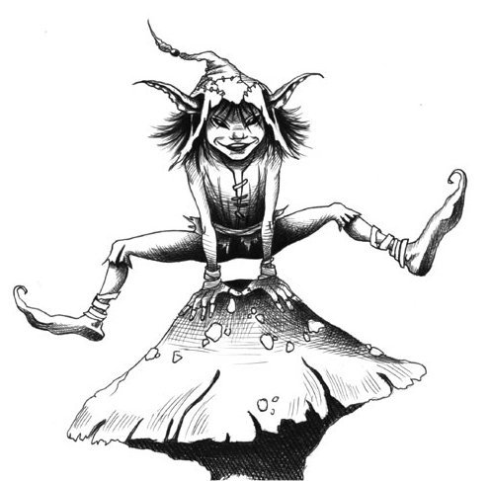

Le lutin est petit et grand à la fois. Unique et multiple, visible et invisible, il a l'œil pétillant et rond,
les doigts longs et agiles, des cheveux touffus ! ou pas !
Il ne commence à vieillir que vers 300 ans... Ce qui laisse bien du temps pour apprendre, et jouer d’audace !
Le lutin affectionnent drôlement les forêts d'ifs, les talus, les pierres levées. il s'aventure parfois (quoique rarement) jusque dans les greniers, les maisons ou les jardins… mais quelle chance, nous en avons débusqués quelqu’uns ! Et vous savez où ? Pas loin de chez nous.
Leur QG, c’est… la rue du Lutin, à Angers !
Très actifs, ils ne tiennent pas en place et quand ils ne s’aventurent pas, ils s'amusent beaucoup de leurs farces.
Submergés de tristesse en cas de pépin d’un copain,
ils ne lâchent alors…
Rien !

Petit comme grand, le lutin est acteur de son appropriation du lieu et de ce qu’il souhaite y faire comme expérience.
Lieu en autogestion pour les activités, chacun est libre et responsable du prendre et du donner, dans le respect de soi, des autres et du lieu.
Tout usager est considéré dans toute sa potentialité et sera soutenu dans la mesure des moyens disponibles, dans son envie de réaliser une action respectant les objectifs et le grimoire (règles de vie permettant de garantir la qualité relationnelle) de la maison du lutin.
Le Public : Les habitants (tout âge) des quartiers Saint serges (plutôt dits favorisés, majoritairement) et Monplaisir ( dit « populaire » à forte mixité socio-culturelle).
Les 2 quartiers sont mitoyens, la maison du Lutin se situe à la Frontière.

Nos Objectifs :

- Développer le lien social intergénérationnel et mixité socio-culturelle dans le quartier Saint serges
  - Pour Ré inscrire la personne âgée, trop souvent isolée, dans une fonction de maître à transmettre
  - Pour faire se rencontrer des populations aux origines socio-économiques et culturelles différentes par le faire et le réfléchir ensemble, dans un espace convivial et chaleureux animé par l’esprit de la non violence et de la confiance

- Favoriser l’accès pour toutes et tous à des outils de transformation sociale et politique (environnement, communication non violente, solidarités)

- Favoriser les actions vectrices de relation de qualité de soi à soi, de soi à l’autre, entre les générations, entre l’homme et la nature, etc.
- Valoriser l’estime de soi de personnes marginalisées par notre société

- Réapprendre la solidarité et le vivre ensemble

- S’approprier l’espace urbain

La vie dans la Maison du lutin Solidaire :
- Animations socio-culturelles inter générationnelles

  - Ciné mioche : Un lutin Solidaire plus vieux propose et présente un dessin animé de sa génération aux enfants et goûter sorti du panier

  - Les Ateliers de butinerie: création d’un espace pour animation d’ateliers auto gérés (couture, tricot, cuisine, cercle littéraire, potager, aide aux devoirs, groupe de musique intergénérationnel) et assurés en gestion libre par les lutins Solidaires du quartier

  - La fabrique de bouquins en carton : la Lutina cartonera (pour la réappropriation de la littérature par tou(s)tes, édition de jeunes auteurs, fabrication à la mano des bouquins en carton, et diffusion)

  - Les quels livres viendront nourrir la Bouquinerie de La maison du lutin solidaire.

  - Les Goûters autrement: les jeunes lutins solidaires du quartier invitent les grands pour un goûter de leur cru !ils cuisinent, servent et débarrassent dans un esprit coopératif, les grands se mettent les pieds sous la table et proposent ensuite des jeux de sociétés collaboratifs, ou atelier de confection manuelle

  - Présentation de spectacles amateurs en petit format (en intérieur ou extérieur) d’artistes du territoire favorisant par la dimension du lieu, la rencontre des intervenants et du public.

  - Soirées Projection de films-documentaires sur faits de sociétés pour réfléchir ensemble, l’hier, l’aujourd’hui et le demain

  - Ballades : Organisation de visites, découverte, proposée par un lutin Solidaire du quartier, aux autres habitants, co voiturage.

  - Le bal des lucioles : à chaque solstice organisation du vol et du bal des lucioles, moment inoubliable, fête célébrée 2 fois par an pour célébrer le solstice. Cette fête est appréciée par tous les êtres magiques (fête de quartier, pour la valorisation des actions menées et le partage d’un moment festif , repas fait collectivement, avec la récup du marché)

  - Le coffre au trésor du lutin : chacun dépose ce dont il n’a pas besoin mais qui a de la valeur et prend ce dont il a besoin

  - Le chaudron bouillon : Soupe populaire dans la rue avec la récup du marché, préparée par les lutins solidaires.

  - Les virées des « graines de bithume » : la faune et la flore en ville, elle nous dit quoi ?

  - Le chœur à tout crin : chorale tout âge, répertoire issu des chants traditionnels de lutte, sorti de la mémoire des lutins solidaires

  - Lieu d’expositions et installations fluctuantes et pas sérieuses (à la demande)
  - Atelier de création/résidence artistique ponctuel pour les non artistes… à moins qu’on ne le soit tous (à la demande) !
  - Ateliers Mon corps c’est Moi : Activités pour la réappropriation de son corps et de sa santé

- Formations et accompagnement à la réalisation de projets

  - Les formations : Animation de temps de co-transmission dans les domaines de : la Solidarité Internationale, la simplicité volontaire, l’éducation à la non violence, la désobéissance civile, la permaculture/culture potager, la santé simplement

  - Le soutien : Accompagnement de porteurs de projets de SI et ESS tout à chacune des étapes du cycle du projet

  - Espace ressource (bouquinerie), de rencontre et de mutualisation

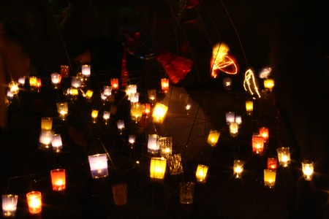

- Hébergement solidaire

Proposition d’un hébergement solidaire (2 chambres, une cuisinette, une salle d’eau) avec une participation libre et consciente, pour une durée déterminée (‘artistes’ de passage, réseau politique)

- La tisanerie
A l’heure du thé, chez les lutins solidaires, on boit de la tisane sortie du jardin et on se régale de tartines

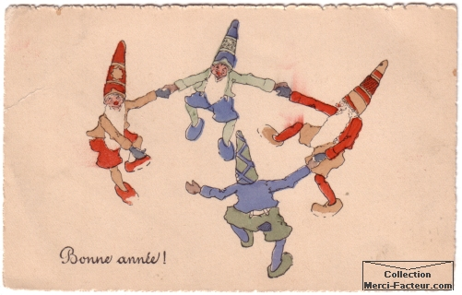
Contact :
La maison du lutin Solidaire
46 rue du lutin
49 100 Angers
06 77 25 42 65
La_maison_du_lutin@yahoo.fr

